Ofício Vereador Nº 139/2025

São Roque, 17 de janeiro de 2025.

Prezado Senhor,

Venho, por meio deste, cordialmente solicitar ao Poder Executivo melhora no recolhimento do lixo e a instalação de uma caçamba de coleta na Praça dos Expedicionários – Centro.
A presente solicitação tem por objetivo adequar o serviço de coleta de lixo, às necessidades dos moradores e comerciantes do local, a fim de evitar o acúmulo de lixo, que aumenta o risco de contaminação para as pessoas, animais domésticos e ao meio ambiente, dentre outros problemas. Abaixo fotos do local.

Na certeza de que dispensará especial atenção a este Ofício, desde já agradeço, renovando meus mais sinceros protestos de elevada estima e de distinta consideração.

Atenciosamente,

Rafael Tanzi de Araújo
(Rafael Tanzi)
Vereador

Ilustríssima Senhora
ENGª MARINA MAGALHÃES
MD. Diretora do Departamento de Obras da Prefeitura da Estância Turística de
São Roque – SP

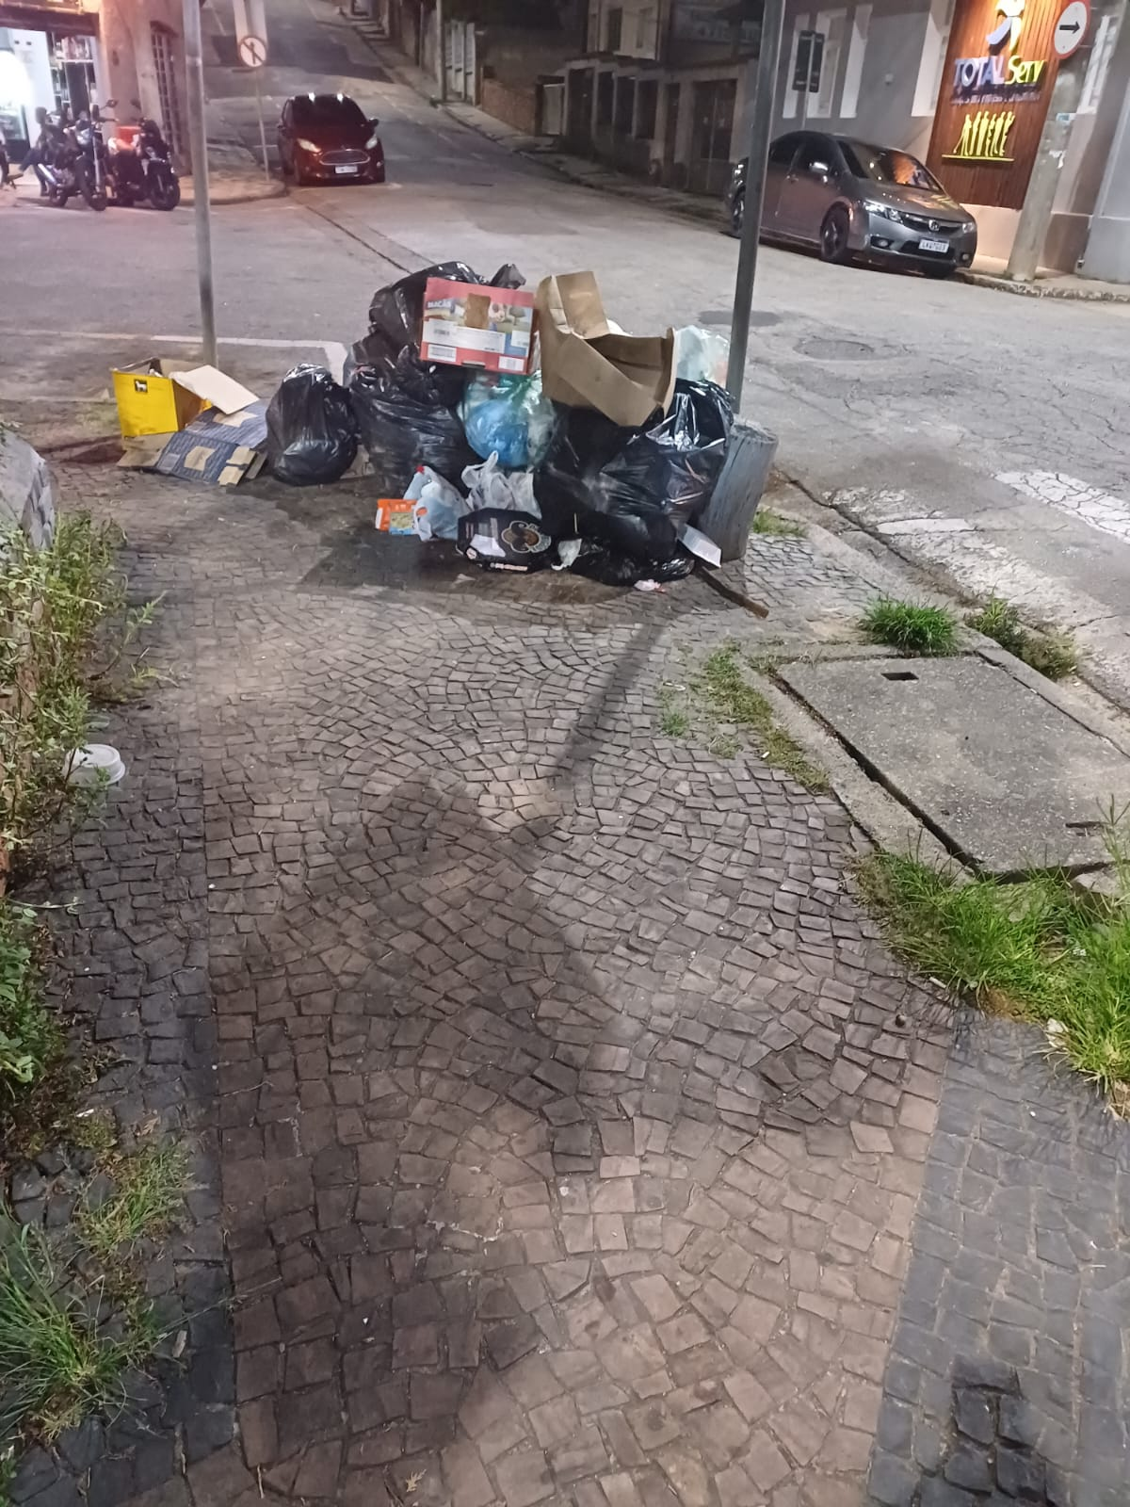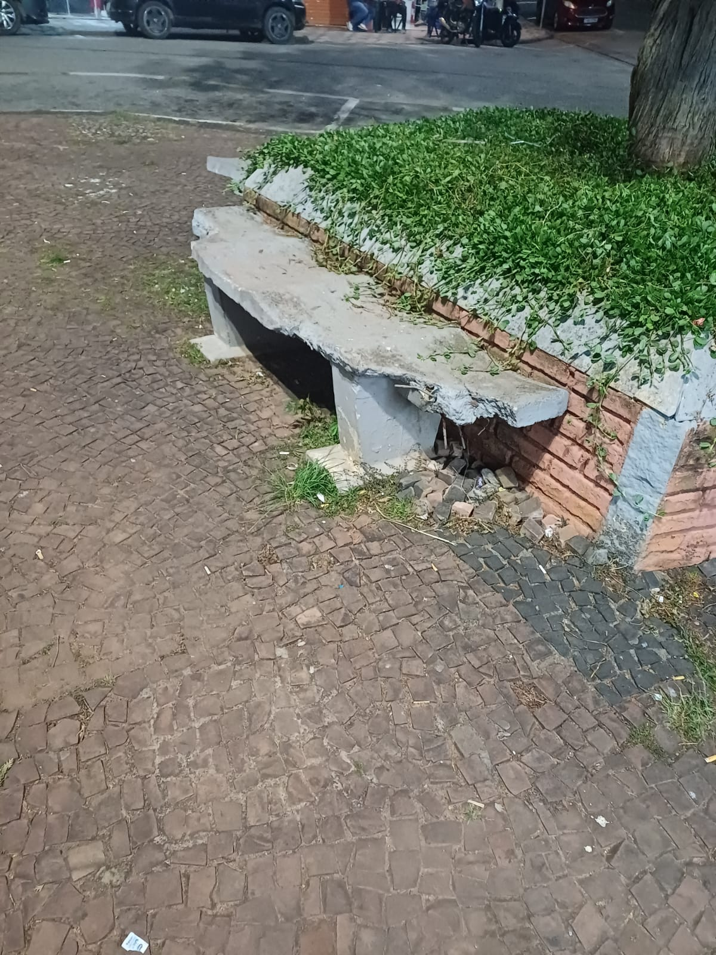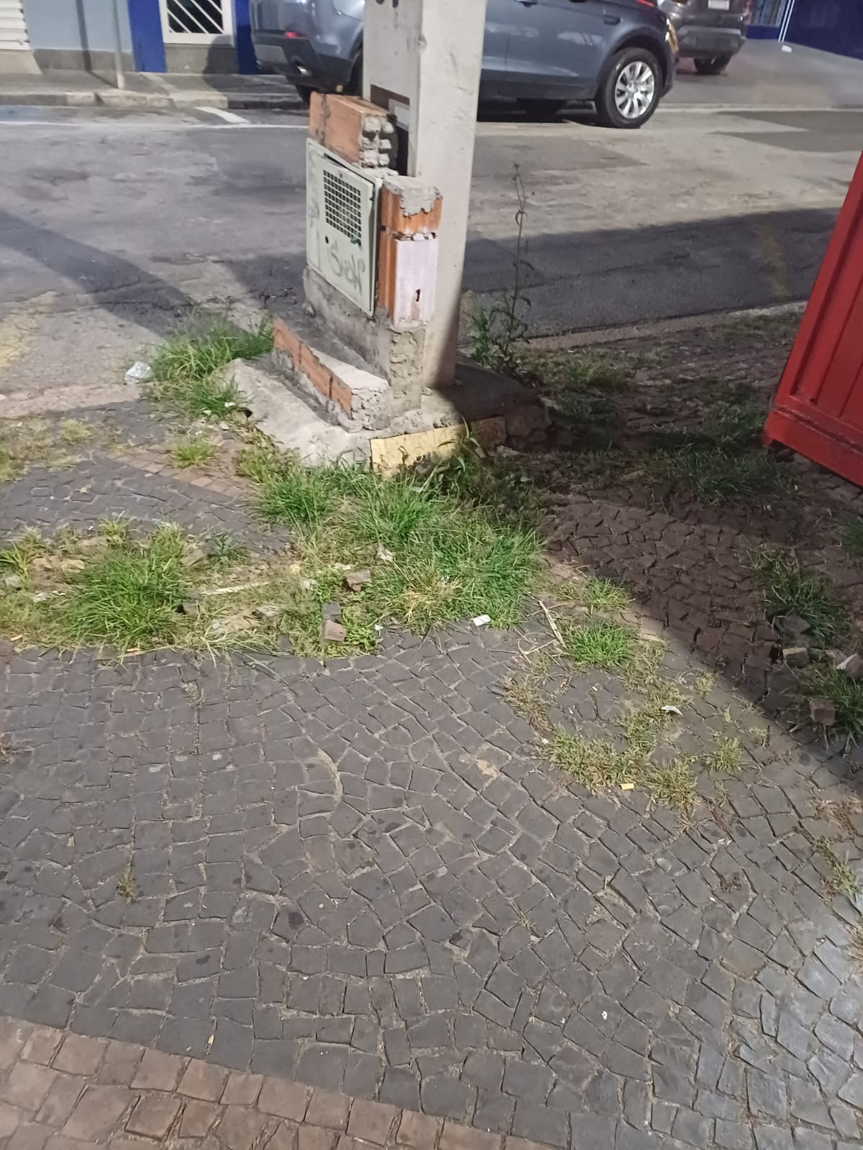

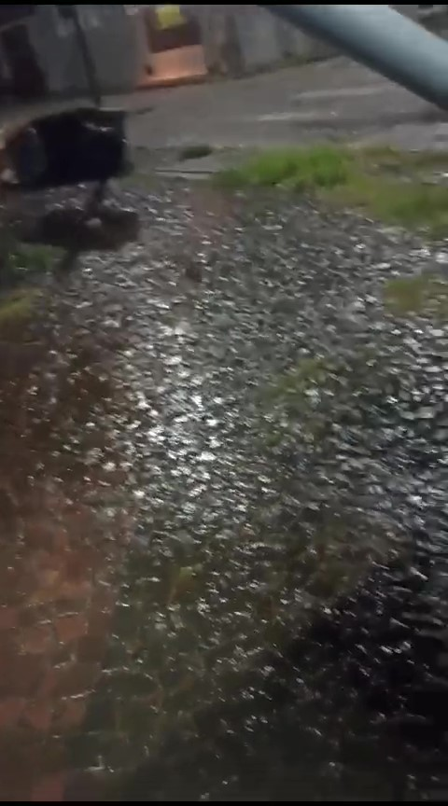
Ratos pela praça.

